Департамент образования г. Москвы
Западное окружное управление образования
ГБОУ Детский сад компенсирующего вида № 1671

Сценарий праздника

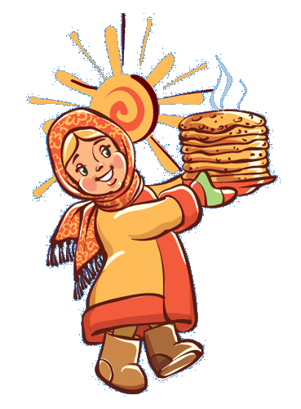
«МАСЛЕНИЦА»

Автор-составитель:
Инструктор по ФК Чернобаева Е.Н.

Москва

Сценарий праздника «Масленица»
на улице
для всех возрастных групп

Цель: Расширять представления детей о народных традициях. Воспитывать чувство удовлетворения от участия в коллективной праздничной деятельности. Формировать устойчивый интерес детей к активному отдыху на свежем воздухе как основу здорового образа жизни.

Инвентарь и атрибуты для центральной площади:
- Кукла Масленица;
- Украшения площадки в народном стиле;
- Платки (по кол-ву детей и взрослых);
- Костюмы петрушек;
- Угощения для детей (сушки и бублики);
- Свистульки – 3 шт.;
- Серпантин;
- Музыкальное сопровождение (народная плясовая и хороводная музыка).

Персонажи: 1-й Скоморох – Чернобаева Е.Н., 2-й Скоморох – Зайцева М. С., 3-й Скоморох – Пронова Н.С.

Время проведения праздника: 1 час 30 мин.

Место проведения: Центральная площадь, спортивная баскетбольная площадка, спортивная площадка и беговая дорожка с лыжней, игровая площадка с мишенями.

Используемая литература:
- Долбилова Ю.В. Игры в сапогах-скороходах. Ростов-на-Дону: Феникс, 2008 г.
- Кенеман А.В. Детские подвижные игры народов СССР. М.: Просвещение, 1988 г.

Ход праздника:

Звучит русская народная музыка (из сборника «Широкая Масленица»). Выбегают три Скомороха.

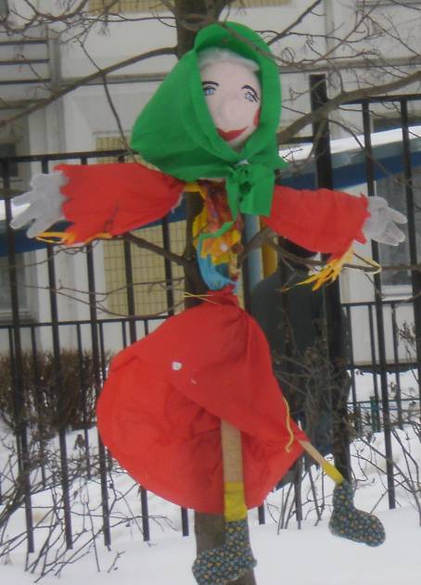
1-й Скоморох. Собирайся, народ!
Весна красная идет!
Надо зимушку спровадить,
Дружно Масленицу сладить!

2-й Скоморох. Как у наших у ворот
Собирается народ!
Мы сегодня зиму провожаем,
Весну красную встречаем!

3-й Скоморох. Коляда, коляда,
Здравствуй, Масленица!

2-й Скоморох: Собрался народ, пора и зимушку провожать.

3-й Скоморох: Много веселых затей нам Зима подарила: и веселый праздник Новый год, и снеговые горки, и лыжи, и коньки, и снежки. Жалко с ней расставаться.

1-й Скоморох:
Все равно, Зима, уходи!
А Весна, поскорей к нам иди.
Громко крикнем с детьми:
Весна, приходи!

Спортивная разминка под песню группы «Иван Купала» - «Пчелы-2».

1-й Скоморох: Ребята, а какой сейчас месяц идет?
Все. Март!
1-й скоморох: А вы поговорки знаете про месяц март?
2-й Скоморох: Я знаю! «Марток, марток, одевай сто порток».

1-й Скоморох: Правильно! Первый месяц весенний, Стали дни длиннее,
Солнце ярче светит, но в марте ещё холодно.

3-й Скоморох: Послушайте, ребятки,
Весенние загадки:

Лежал, лежал да в речку побежал. (Снег.)
Деревянные дворцы,
Кто же в них живет?.. (Скворцы.)

Он всю зиму в шубе спал,
Лапу бурую сосал.
А проснувшись, стал реветь
Этот зверь – лесной … (медведь).

1-й Скоморох: А весной вся природа просыпается, прилетают перелётные птицы.
2-й Скоморох: Поиграем в игру «Летает – не летает», но будьте внимательны.

Игра «Летает – не летает».
Петрушки называют животного или предмет, а дети приседают, если названный предмет или животное не летает, и машут руками, имитируя полет птицы, если предмет или животное летает. Игра длится 2 мин.

1-й Скоморох: А я ещё одну интересную игру знаю. «Никонориха» называется.

Народная игра «Никонориха».
Никонориха коров пасла, запустила в огород козла.
Никонориха ругается, а козел-то улыбается.
1,2,3 – козлик ты! (по окончании слов дети в парах
обнимаются)

1-й Скоморох: Весна, Весна красная,
Приди, Весна ясная,
Приди, Весна, с радостью,
Приди, Весна, с милостью богатырскою!
Выносят чучело Масленицы.

3-й Скоморох: Вот и гости идут,
Масленицу ведут.

Звучит русская народная песня из сборника «Широкая масленица».

1-й Скоморох: Широкая масленица,
Мы тобою хвалимся.
На горах катаемся,
Блинами объедаемся.

2-й Скоморох: Каляда, каляда,
Здравствуй, Масленица!
Дети танцуют под песню Т.Морозовой «Весенняя капель».

3-й Скоморох: В ручеек скорее становитесь,
Крепче за руки беритесь!

Дети встают парами в 3 колонны под музыку играют в игру «Ручеек»

2-й Скоморох: Приди, Весна-Красна,
Принеси нам тепла.
Приди, погода ясная,
Приди, солнце красное!

3-й Скоморох: Подходи, честной народ,
Испытание всех ждёт!
Покажите-ка уменье
Быстро бегать и метать,
Прыгать всем на удивленье,
Да и силу показать.

Дети поехали на лошадках в парах на свои игровые площадки.

Группа | Спортивная площадка | «Снежный тир» | «Метеостанция» | Игровая площадка
Старшая  группа «Г» | 25 мин. | 10 мин. | 5 мин. | 20 мин.
Средняя группа «Н» | 20 мин. | 10 мин. | 5 мин. | 20 мин.
II младшая группа «А» | 15 мин. | 5 мин. | 5 мин. | 20 мин.
I младшая группа «В» | 10 мин. | __ | __ | 30 мин
 | Масленица на лыжах
Средняя группа «Е» | 15 мин. | 10 мин. | 5 мин. | 20 мин.
Старшая группа «К» | 25 мин. | 10 мин. | 5 мин. | 20 мин.
Подготовит. группа «Р» | 30 мин. | 10 мин. | 5 мин. | 15 мин.
Подготовит. группа «Б» | 30 мин. | 10 мин. | 5 мин. | 15 мин.

«Снежный тир» со скоморохами.

Схема игровой площадки:

Ход мероприятия:
Метание мячей малого диаметра с расстояния от 1,5 до 3 м., с учетом возраста и умения детей. Метание для детей средних и старших групп происходит в трех этапах:
1 этап. Дети метают с расстояния 1,5 м в горизонтальную цель (в снежные лунки) с первой линии.
2 этап. Подойти к лункам, на вторую линию, взять мячик и бросить в вертикальную цель (в обручи с подвешенными наверху колечками) с расстояния 1,5 м.
3 этап. Метание мячей со второй линии в обручи с кеглями на четвертом сугробе, расстояние до 3 м. Если ребёнку сложно добросить, можно ему разрешить пройти на третью линию и с нее бросать мячик, расстояние метания 2 м.

«Игровые задания на спортивной площадке со Скоморохом» для детей старшей и средней групп.

Программное содержание:
- Развитие быстроты, силы и ловкости; закрепление навыков ориентировки в пространстве, умения быстро реагировать на сигнал, выполнять задание в условиях спортивной площадки.
- Формирование положительных эмоций, творчества и активности в играх.

Инвентарь и атрибуты:
- большие платки – 5 шт.;
- стулья – 5 шт.;
- флажки – 20 шт.;
- конусы – 4 цвета;
- канат – 1 шт.;
- хоккейные клюшки – 4 шт.;
- обручи украшенные – 12 шт.

Ход мероприятия:

- Подвижная игра народов севера «Юрта». На площадке стоят стулья, на которых лежат Павловские платки. Дети делятся по 4 человека. Правила игры: дети под музыку танцуют, а после резкого окончания музыки подбегают к платку и поднимают его вверх, создавая «юрту». Чья команда быстрее соберется. Та команда и победила. Не обязательно занимать предыдущее место, можно выбрать себе платок, где есть свободный уголок.

- Народная подвижная игра «Северное сияние». На одной стороне площадки разложены разноцветные флажки (4-х цветов), на противоположной стороне – последовательно – четыре конуса тех же цветов, расстояние между конусами – 80 см.
Описание игры: под музыку дети свободно врассыпную бегают по площадке (можно – бег с заданиями). По сигналу (остановка музыки) бегут к флажкам, берут по одному и быстро возвращаются на противоположную сторону зала, выстраиваясь за соответствующим цвету помпона кругом в колонну и поднимают флажок вверх. Побеждает та команда (по цвету), которая быстрее построилась.
На втором повторении усложнение: при повторе игры берется флажок другого цвета, при построении в колонну выполнить задание: встать на «высокие» колени; стоя размахивать султанчиком над головой; при повторении выполнить какое-то действие с флажком (стоя, руки вверху, стоя на одном колене, руки в стороны, помахивая флажка).

2. Эстафета («Хоккей»). Дети делятся на две команды. Задание: Ведение шайбы клюшкой «змейкой», между конусами, в конце эстафеты забить шайбу в ворота.

3. Перетягивание каната. Две команды соревнуются между собой в перетягивании каната.

«Игровые задания на спортивной площадке со Скоморохом» для детей II младшей группы.

Программное содержание:
- Закрепление бега змейкой в колонне парами, бега со сменой направления.
- Развитие реакции на словесный сигнал; закрепление навыков ориентировки в пространстве.
- Формирование положительных эмоций и желания играть вместе на площадке.

Инвентарь и атрибуты:
- обручи украшенные колокольчиками – 12 шт.;
- карусель – 1 шт.;
- музыкальное сопровождение.

Время мероприятия: 15 мин.

Ход мероприятия:

- Народная подвижная игра «Липучки». Дети бегают врассыпную. После сигнала воспитателя (например: ручки, спинки, ножки), дети находят себе пару и берутся за руки, прислоняются спинками, или соприкасаются ногами. Игра повторяется 3-4 раза.

- Народная подвижная игра «Почта». Воспитатель водящий – «Почтальон». Почтальон спрашивает детей, а дети вместе с воспитателем проговаривают слова:

Почтальон: Динь, динь, динь!
Дети: Кто там?
Почтальон: Почта!
Дети: Откуда?
Почтальон: Из города… (деревни, детского сада)
Дети: А что там делают?
Воспитатель: Танцуют, прыгают, бегают, поют…

Кто плохо выполнил задание, отдает свой фант.
Если ребенок отдал 2 фанта, то выполняет задание
воспитателя (танцует с воспитателем под музыку),
а дети хлопают.

- Катание на «лошадках» в парах (парная упряжка – обручи, на которых прикреплены колокольчики).

- П/и «Карусель»
Ход игры: Играющие образуют круг. Воспитатель дает детям ленты, концы которого привязаны к обручу. Дети, взявшись правой рукой за ленту, поворачиваются налево и говорят стихотворение:
Еле, еле, еле, еле
Завертелись карусели,
А потом кругом, кругом
Все бегом, бегом, бегом.
В соответствии с текстом стихотворении дети идут по кругу сначала медленно, потом быстрее, а под конец бегут. Во время бега воспитатель приговаривает: «По-бежа-ли, по-бе-жа-ли».
После того как дети пробегут два раза по кругу, воспитатель меняет направление движения, говоря: «Повернулись». Играющие поворачиваются кругом, быстро перехватывая ленту левой рукой, и бегут в другую сторону. 3атем воспитатель продолжает вместе с детьми:

Тише, тише, не спешите!
Карусель остановите!
Раз-два, раз-два!
Вот и кончилась игра!
Движение карусели становится медленнее. При словах «Вот и кончилась игра!» дети опускают ленточки.

«Игровые задания на спортивной площадке со Скоморохом» для детей I младшей группы.

Программное содержание:
- Закрепление бега в колонне парами, бега со сменой направления.
- Развитие реакции на словесный сигнал; закрепление навыков ориентировки в пространстве.
- Формирование положительных эмоций и желания играть вместе на площадке.

Инвентарь и атрибуты:
- обручи украшенные колокольчиками – 12 шт.;
- карусель – 1 шт.;
- музыкальное сопровождение.

Ход мероприятия:
- Подвижная игра «Лохматый пес» . Один из детей изображает «пса»; он ложится на коврик на живот, голову кладет на протянутые вперед руки.
Остальные дети тихонько подходят к нему под чтение воспитателем стихов:
Вот лежит лохматый пес,
В лапы свой уткнувши нос.
Тихо, смирно он лежит,
Не то дремлет, не то спит.
Подойдем к нему, разбудим
И посмотрим что-то будет.
Пес вскакивает, начинает лаять. Дети разбегаются. Пес гонится за ними. Когда все дети разбегутся и спрячутся, пес опять ложится на коврик. Игра повторяется с новым водящим.

- «Катание на «лошадках» (Парная упряжка – обручи).

- П/и «Карусель»
Играющие образуют круг. Воспитатель дает детям ленточки, концы которого связаны. Дети, взявшись правой рукой за шнур, поворачиваются налево и говорят стихотворение:
Еле, еле, еле, еле
Завертелись карусели,
А потом, потом, потом,
Все бегом, бегом, бегом.
В соответствии с текстом стихотворении дети идут по кругу сначала медленно, потом быстрее, топающим шагом. Во время быстрого шага воспитатель приговаривает: «По-бежа-ли, по-бе-жа-ли».
После того как дети пройдут два раза по кругу, воспитатель меняет направление движения, говоря: «Повернулись». Играющие поворачиваются кругом, быстро перехватывая ленту левой рукой, и бегут в другую сторону. 3атем воспитатель продолжает вместе с детьми:

Тише, тише, не спешите!
Карусель остановите!
Раз-два, раз-два!
Вот и кончилась игра!
Движение карусели становится медленнее. При словах «Вот и кончилась игра!» дети опускают ленточки.

